《科学第0章》单元检测
一、选择题 （选择题每小题2分且只有一个正确答案，共40分）
1.学习科学的最基本方法是………………………………………………………………（ ）
A. 阅读、笔记和练习 B. 讨论和交流 C. 观察、实验和思考 D. 实践和应用
2.著名科学家牛顿从苹果落地现象出发，发现了万有引力定律。他的发现最初来源于……………………………………………………………………………………………（ ）
A. 调查 B. 实验 C. 观察 D. 阅读
3.在科学研究中借助仪器是为了…………………………………………………………（ ）
A. 扩大观察范围 B. 完成观察任务 C. 得到观察结果 D. 延长观察过程
4. 把手指伸入一杯水中，感觉不冷不热，则这杯水的温度很可能是 （ ）
A.75摄氏度 B.55摄氏度 C.35摄氏度 D.15摄氏度
5.下列现象不属于自然现象的是……………………………………………………… （ ）
A.植物生长 B.经济危机 C.台风 D.火山爆发
6.我国北方冬天最低气温达到－40℃，则下列读法中正确的…………………………（ ）
A 零下40度 B 负摄氏40度 C 零下40摄氏度 D 零下摄氏40度
7.中国人的骄傲！2005年10月17日04时34分神州六号成功返航！再一次向世界证明中国是一个强国！神州六号成功搭载了大连市463克干种子，填补了辽宁省太空育种空白。请问：飞船着陆后与在太空中相比，干种子的质量如何变化…………………………………（ ）
A. 大于463克 B. 仍为463克 C. 小于463克 D. 以上都有可能
8.测量人的身高时，适当选用刻度尺的最小刻度是……………………………………（ ）
A.1米 B. 1厘米 C. 1分米 D. 1纳米
9.下列单位肯定不是时间单位的是 ……………………………………………………（ ）
A. 年 B. 时 C. 光年 D. 秒
10.测量时所能达到的准确程度主要取决于…………………………………………… （ ）
A. 测量人的态度 B. 测量的对象 C. 测量工具的最小刻度 D. 测量工具的量程
11.下图是用厚刻度尺测量木块的长度，其中正确的是………………………………（ ）
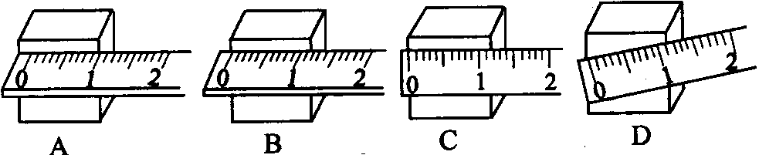

12.下列有关体温计的说法中，错误的是………………………………………………（ ）
A. 体温计既可测量体温，又可测量冰和沸水的温度
B. 体温计一次使用后，应使上升的水银柱甩回到水银泡中
C. 体温计能精确到0.1℃ D. 体温计离开人体后再读数是允许的
13.下列关于时间的说法正确的是----------------------------------------------------（ ） A.1分钟等于100秒 B.一天3 600秒 C.实验室常用手表来计时
D.刘翔在2004年希腊奥运会男子110m栏项目中跑出了12秒91的好成绩
14. 测量水的体积读数时，视线必须与………………………………………………（ ）
A.量筒凹液面的最低处相平 B.量筒凹液面的最高处相平

C.量筒凹液面的任意处相平 D.取最高处读数与最低处读数的平均值
15.测量液体的温度，下列图中正确的是……………………………………………（ ）
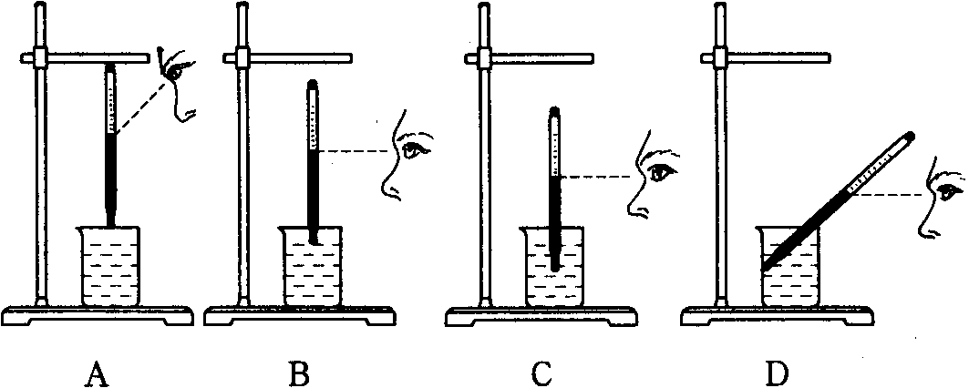

16. 关于托盘天平的调节，有以下几个步骤 ①调节天平两端的平衡螺母。 ②天平放在水平面上③移动游码到零刻度线 ④加减砝码或移动游码使天平平衡 ⑤左盘放称量物体 ⑥读数。正确的顺序是（ ）
A、②③①⑤④⑥ B、①③②⑤④⑥ C、①②④⑤③⑥ D、①③④②⑤⑥
17.下列单位由大到小排列正确的是……………………………………………………（ ）
A. 米、千米、毫米 B. 吨、千克、克 C. 秒、分、时 D. 升、立方米、毫升
18.以下描述中，最符合实际的是………………………………………………………（ ）
A. 中学生跑100米的时间不到10秒 B. 一头牛的质量为2千克
C. 一瓶啤酒的体积为600升 D. 王老师的身高172厘米
19. 下图所示的四个图中，能正确测出圆柱体截面直径的方法是 （ ）
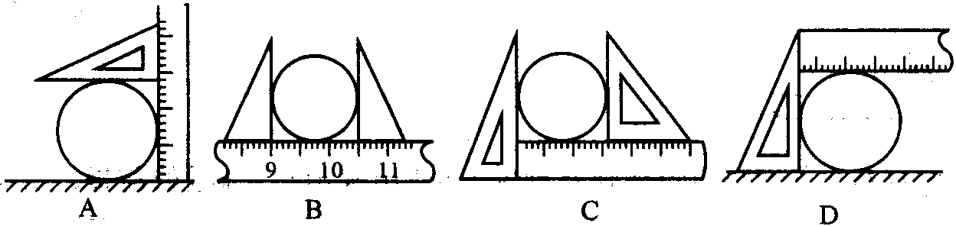

20. 在用天平测盐水质量的步骤中，正确序号排列为…………………（ ）
①将盐水倒入空烧杯中 ②计算盐水质量为m=m₁—m₂ ③称出空烧杯质量m₂
④称出烧杯和盐水的总质量m₁
A. ①②③④ B. ④②③① C. ③①④② D. ③④①②
二、填空题：（填空题每空1分，共28分）
21.物体占有空间的大小叫做体积，物体所含 叫做质量，温度表示物体的 。
22.完成下表：
物理量 | 实验室常用测量工具 | 国际单位制主单位
长度
质量
时间
温度 |  | （常用单位）
23. 市场上销售的“飘柔”洗发露有两种包装，瓶装：容量为400mL，单价24元/瓶；袋装：
容量为5mL，单价0.5元/袋。其中“mL”为 ___的单位，从容量上讲，1瓶洗发露相当于
袋洗发露。从价值上讲，通过计算得知， ___（填“袋装”或“瓶装”）的更为便宜。
24.请在下面数据后填上合适的单位：七（1）班的学生小丽，今年13岁，身高1.56 ，质量为42.5 ，她家离学校1.2 ，步行到校的时间约需12 ，如果今天早上她6︰35离家上学，则到校时间是 。离家前她吃了一只质量为50 的鸡蛋，一瓶体积为250 的鲜牛奶及若干面包。到校后晨检体温为36.8 。
25.把科学探究的基本过程进行排序：（1）建立假设 （2）获取事实证据 （3）提出问题 （4）合作交流 （5）设计实验方案（6）检验和评价
正确的顺序是__________ 。

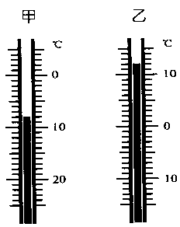26.图中甲温度计的示数记作____________，
乙温度计的示数读作 。
27.下列仪器中，用来加热的是 ，取用少量固体药品的是 ，滴加少量液体的是 ，常用来搅拌的是 。（填序号）
（1）烧杯 （2）滴管 （3）酒精灯 （4）玻璃棒
（5）药匙 （6）试管
三、理解与提高部分（选择题每小题2分且只有一个正确答案，填空题每空1分，共21分）
1. 一次国王故意为难阿凡提，他在众臣面前一定要让阿凡提说出眼前池塘里的水有多少桶，阿凡提略加思索后回答：若桶象池塘一样大的话，池塘里的水就只有一桶；若桶象池塘的十分之一大的话，池塘里的水就有十桶；若……这则故事说明了…………………………（ ）
A. 测量总是有误差的 B. 测量的标准不一样，结果也不一样
C. 测量工具的大小决定了物体的大小 D.测量前应该选择合适的测量工具
2.下列单位的换算，正确的是………………………………………………………………（ ）
A. 180秒=180秒×1/60=3分 B. 1.8米=1.8×1000 =1800毫米
C. 0.5千克=0.5千克×1000克=500克 D. 0.556升=0.556×1000毫升=556毫升
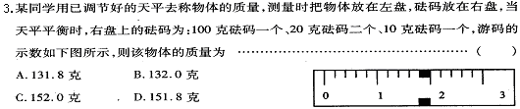4.用体温计测得小明的体温为37.3℃，若没有把水银甩回玻璃炮就去测量小英和小刚的体温，如果小英和小刚的实际体温为37.1℃和38.4℃，那么两次测量结果应该是……（ ）
A . 37.3℃和38.4℃ B. 37.1℃和38.4℃ C. 37.1℃和37.4℃ D. 37.3℃和37.4℃
5.要准确量取125毫升酒精，应该选用…………………………………………………（ ）
A.量程是50毫升的量筒和滴管 B.量程是150毫升的量筒
C.150毫升的烧杯 D.量程是150毫升的量筒和滴管
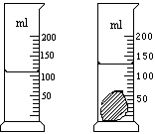6.完成下列单位换算：
0.2米=______ 厘米 50克=______ 千克
0.2小时=__________秒 50毫升=______ 米³
7.小李同学用量筒测量一个小石块的体积。如果读数如右图所示，则这块小石头的体积是 厘米³。
8.下图的木块，其长度为_____________厘米。
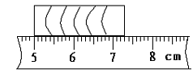

9.某同学使用托盘天平称水的质量。
将空烧杯放在天平左盘，天平平衡后，天平右盘砝码及游码在标尺的位置如图（1）所示。杯中装水后，天平平衡，右盘砝码及游码在标尺上的位置如图（2）所示。

根据图填出下表。
烧杯质量（克） | 烧杯和水的总质量（克） | 水的质量（克）

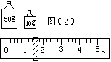
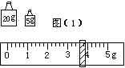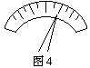

(4)某同学使用天平称量前，调节托盘天平横梁平衡时，出现上图4所示情况，他应 调节；如果在称量过程中出现图4中所示情况，他应 。
四、拓展与创新部分（共11分）
1.从下表列车时刻表可知，车次为1344的空调普快列车从齐齐哈尔到杭州，出发的时间
是 ，共需 分。（2分）
车次 | 类型 | 始发站 | 始发时间 | 终点站 | 到达时间
1036 | 空调普快 | 沈阳北 | 21:50 | 金华西 | 第3日10:28
1040 | 空调普快 | 成都 | 08:06 | 宁波 | 第3日15:49
1327 | 空调普快 | 重庆 | 15:28 | 杭州 | 第3日08:52
1344 | 空调普快 | 齐齐哈尔 | 18:30 | 杭州 | 第3日09:22
2. 请简要写出测量一张纸厚度的步骤。（3分）

3. (6分)小明准备骑自行车外出时发现车胎瘪了。他感到很奇怪，昨天还是好好的，是什么地方出了问题呢？
他应用自己对自行车了解的常识和经验想到，也许是车胎破了 ，也许是气嘴的螺丝松了，或者是气嘴里的小橡皮管坏了……
究竟上述哪一种可能是正确的呢？小明开始寻找证据。他仔细查看了外胎，没有发现有破的痕迹，他又查看了气嘴的螺丝，也没有发现松动。后来他把螺冒卸下，取出气门芯，发现小橡皮管也是好的。
他给车胎打气，仔细查看和倾听，一会儿车胎又瘪了，他想，也许是内胎的某个地方出现了一个小小的孔。
后来，他请修车的师傅把内胎取出，把充气的内胎放到水中，只见气泡从内胎表面的某处不停地往上冒没，小明非常高兴，自行车胎漏气的原因终于找到了。
分析上述过程，回答下列问题：
(1)小明探究的问题是什么？

(2)小明先后提出了哪几个假设?其中哪些假设在检验中被否定?哪一假设在检验中被肯定?

(3)小明最后得出的结论是什么？

祝贺你已经顺利完成试卷，是不是还需要检查一下？如有不会的题目，只要认真思考，相信你一定会做出
来！

